Lattes, septembre 2004
RISQUE INONDATION
révisé en 2009
Chers Adhérents,

En tant que chargé de mission le Bureau m’a confié l’étude des inondations et l’impact sur notre site du LDR.Cette première partie de l’étude concerne l’aspect général des crues du Lez et ses conséquences au niveau de la commune de Lattes.
La deuxième partie de cette étude focalisera sur notre camping, les conséquences locales d’une crue ou d’orages violents mais elle nécessite des informations topographiques et de réseaux d’assainissement non disponibles à ce jour. Par manque de compétence professionnelle dans ce domaine, et en l’absence de validation par une autorité compétente, ce document doit être lu avec les précautions d ‘usage.

1. Général

A priori rien de plus simple qu’une pluie diluvienne, continue sur une zone généralement petite, moyenne mais rarement importante lorsqu’il s’agit d’orages ou zone importante voire très importante dans le cas des conflits de masses d’air chaud et humide venant de la mer rencontrant de l’air froid venant des reliefs (ce dernier cas, le plus grave au vu de l’étendue des zones arrosées a lieu fréquemment en automne pour la région méditerranéenne; épisodes appelés Cévenoles pour cette région).
L’importance de la zone touchée est fondamentale; souvenez vous «1mm de hauteur d’eau correspond à 1 litre d’eau par mètre carré».Le bassin versant du Lez à Lattes est d’environ 150km² et par conséquent une pluie homogène de 1mm sur l’ensemble du bassin signifie que 150 000 000 litres sont tombés (1x150x1000x1000) soit 0,15 millions de m³ d’eau par mm de pluie. Une pluie importante telle celle de début décembre 2003 était de l’ordre de 200mm en 24 heures sur l’ensemble du bassin c’est à dire que 30 millions de m³ d’eau sont tombés sur ce bassin. Pour vous rassurez il faut savoir que généralement seule une moitié de cette eau ruisselle et participe directement à une éventuelle crue, on parle de pluie efficace, le reste étant infiltré/évaporé/capté temporairement. En fait ces 15 millions de m3 d’eau qui ruissellent pourraient être évacués sans danger si cette évacuation était faite sur plusieurs jour par exemple et non pas sur une demie journée avec des débits très variables ( voir ci dessous).

348 m³/sec
temps
1/2 jour
174
m³/sec
temps
1 jour
Profils d’écoulement théorique

600 m³/sec
temps
14 heures
Profil d’écoulement réaliste
La capacité maximale du Lez a Lattes était de 550 m3/s en 2004 et
l’inondation était inévitable.
Les travaux du chenal de la Lironde, achevés en 2009, ont
doublé ce débit maximal admissible

Note : On constate que la surface bleue reste identique puisque c’est toujours la même quantité d’eau
à évacuer en fonction d’un certain profil débit – temps.

2. Un peu de géographie

La source du Lez se situe au Nord de la commune de St Clément la Rivière; il s’agit en fait d’une résurgence de l’ensemble karstique au nord. Le fleuve orienté majoritairement Nord–Sud débouche
en mer à Palavas après un parcours relativement linéaire de 28,5 Km environ et une pente moyenne
de 2/1000.La première partie de son cours se développe dans le lit naturel et un environnement essentiellement agricole, puis de l’arrivée à Montpellier jusqu'à son embouchure il a un cours totalement anthropisé et une vingtaine d’ouvrages jalonnent sa route;il s’agit essentiellement d’ouvrages de captage, de régulation ou d’ouvrages de navigation et barrage anti sel ( 3ieme écluse de Lattes ).Apres Lattes, le Lez chemine par un canal endigué à travers des zones plates et humides situées à la périphérie des lagunes que constituent les Etangs Palavasiens;toute cette zone communique via de nombreux canaux et roubines et de ce fait en régime stable toute cette eau lagunaire et canal du Rhône à Sète est au même niveau (le Lez mélange son eau avec celle du canal à hauteur des «Quatre canaux « ).

Le Lez a 3 affluents importants :
- le Lirou dont les affluents drainent un vaste ensemble au Nord de St Clément, jusqu'à hauteur du Pic Saint Loup et montagne de l’Hortus puis rejoint le Lez à quelques Km en aval de sa source,
- la Lironde (à ne pas confondre avec l’autre Lironde 1 à 2 Km à l’Est du Lez ) qui se jette dans le Lez à hauteur de La Valette,
- le Verdanson qui rejoint le Lez à la hauteur du Moulin de Salicate .
Ces 3 cours d’eau drainent temporairement des quantités d’eau importantes bien qu’ils soient quasiment à sec en période d’étiage.

3.Hydrologie du Lez

Le Lez à Lattes draine environ 150Km² (115 Km² sont comptabilisés à la station hydrométrique de la DIREN de Montferrier La Valette, à ceci s’ajoute la zone au Nord ouest de Montpellier drainée par la Lironde et la zone essentiellement urbaine à l’ouest de Montpellier drainée par le Verdanson .
Les divers Rau de la zone au sud de Lattes ne se déversent pas dans le Lez mais via les diverses roubines sillonnant ce territoire. Il faut noter par ailleurs que les zones karstiques au nord produisent des écoulements sous terrain dont les régimes sont mal connus.
La pente d’écoulement du Lez a l’allure suivante :

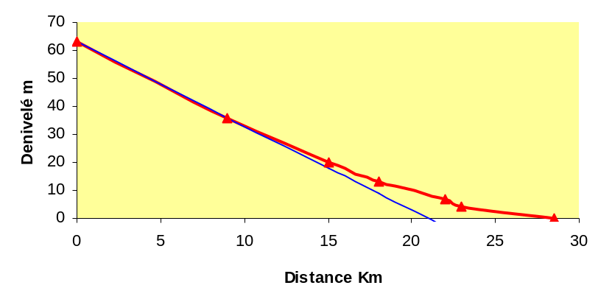
Droite = pente 3/1000
Courbe = Lez
Source
Palavas
3 ieme écluse

- en première partie jusqu'à Montpellier la pente est d’environ 3/1000
- puis en deuxième partie la pente est inférieure à 1/1000.

Le fleuve s’élargit de dix, quinze mètres dans sa toute première partie vers 20 a 25 mètres à partir de Montpellier (son profil dans l’agglomération est en double trapèze,
le lit supérieur ne servant que lors de débits importants).
L’essentiel dans la gestion hydraulique du fleuve est de pouvoir stocker temporairement ou évacuer rapidement les débits parfois très importants qui se présentent en amont (ces débits peuvent varier d’un facteur 100 en quelques heures).Ce débit d’eau à évacuer va automatiquement générer une hauteur d’eau compte tenu de la largeur du lit et de la vitesse qui elle même est déterminée par la pente d’écoulement et les caractéristiques hydrauliques du lit ( rayon hydraulique, coefficient d’écoulement du fait de la rugosité des parois, du type de flux turbulent ou laminaire..).La pente naturelle ne peut être que constatée et éventuellement compensée par une amélioration du cours lorsque jugée trop faible (travaux de calibrage, de réfection du lit tels ceux réalisés à partir de Montpellier sur le Lez).
Augmenter la vitesse d’écoulement permet pour un même débit de diminuer proportionnellement la hauteur d’eau. Mais qui dit vitesse dit :
- débit plus important et de ce fait l’ensemble du cours doit être calibré pour que l’aval sache à tout instant gérer ce qui vient de l’amont,
- énergie et il faut alors avoir des berges /digues solides tout particulièrement aux coudes ou autres changements de direction du cours d’eau, d’autant que le cours en crue charrie de la boue et divers embâcles entraînant des collisions violentes avec les ponts, digues...

4. Le risque Inondations

Les inondations sont des phénomènes naturels caractérisés par le couple gravité / fréquence.
A ce propos il faut faire la distinction fondamentale entre la crue d’un fleuve qui, par débordement crée des inondations et les inondations ponctuelles liées à la montée normale de l’eau aggravée dans les points bas par l’insuffisance des possibilités d’évacuation des eaux par le réseau d’assainissement.
Force est de constater qu’actuellement des inondations graves reviennent plus fréquemment que prévu en Languedoc Roussillon (bien que le niveau annuel des précipitations reste quasi stable). Le phénomène pluviométrique entraînant une crue est complexe car non linéaire, voir avec des effets de seuils.
Des facteurs aggravants peuvent également renforcer l’amplitude du phénomène. Il faut citer parmi ces paramètres aggravants des facteurs naturels :
- amplitude et répartition spatio-temporelle de la pluie, qui est évidemment la cause initiale,
- hauteur de la mer/vent contraire qui réduit la vitesse d’écoulement et gêne le transfert final,
- forte pré imprégnation ou au contraire compactage des sols avant l’évènement principal,
et des facteurs artificiels :
- l’urbanisation qui entraîne l’imperméabilisation des sols augmentant ainsi le ruissellement et réduit les temps de concentration, les obstacles artificiels (voies routières, ferrées, canaux..),
- les ouvrages sur le lit mal dimensionnés/mal entretenus qui gênent l’écoulement,
- l’urbanisation en tant que facteur aggravant des conséquences de la crue,

La concomitance d’un ou de plusieurs facteurs aggravants s’exprime donc en termes de probabilité et lorsque l’ensemble de ces facteurs sont réunis il peut s’agir d’une crue centennale voire milénale.
Pour l’inondation de Lattes des 03/04.12.2003 il avait beaucoup plu précédemment et de ce fait les sols étaient saturés avant le phénomène pluvieux principal. Ainsi l’essentiel des précipitations a participé aux crues (et non pas 50%) et de plus un vent défavorable a empêché une bonne évacuation vers la mer.
La zone au Sud Ouest de Lattes est également sous l’influence des crues de la Mosson qui se déverse dans l’Etang d’Arnel; un canal de décharge latéral vers le Lez en amont des Quatre Vents permet de réguler les débits respectifs. En termes de crues le Lez se met en charge beaucoup plus rapidement que la Mosson si l’on compare les Gradex respectifs; dans les probabilités de débits des crues de la banque Hydro de la DIREN il semble que les crues 2002 et 2003 n’aient pas encore été incorporées.
La protection des crues se fait à l’aide de digues (protection contre des hauteurs d’eau importantes lorsque la digue résiste) ou à l’aide de réservoir, protection plus fiable mais de capacité également
limitée (par le lissage du débit on évite pendant quelque temps une montée dangereuse de l’eau).
Pour le Lez en crue le risque d’inondation est de 2 types :
- le long du cours d’eau, particulièrement lorsque le volume d’eau qui s’écoule augmente rapidement et fait monter inexorablement le niveau d’eau jusqu’au débordement/rupture de digues; ce processus est dangereux car rapide et brutal pour de fortes crues,
- en zone maritime lorsqu’il n’y a plus guère d’évacuation possible des eaux de pluie compte tenu des faibles dénivelés et pire lorsque les eaux de la mer / étangs Palavasiens débordent
sur les faibles reliefs avoisinant.
C’est bien entendu ce dernier cas qui va générer des inondations sur notre site et particulièrement sur les zones en contre bas/cuvettes. Cette eau va s’ajouter à la hauteur de pluie tombée et des niveaux importants dans ces endroits bas pourront être constaté. Ce type d’inondation est nettement moins dangereux que le premier car il s’agit d’un phénomène lent. En effet, vu les faible reliefs et la surface importante des étangs et canal qui communiquent, l’eau est alors partout au même niveau sur l’ensemble de la zone et donc le niveau ne peut monter que très progressivement.

5. Historique

Pour les 20 et 21ième siècles on notera les crues remarquables du Lez (dates et débits maximums instantanés respectivement relevés à Montferrier et estimés à Lattes; ces derniers sont à confirmer):
  - 26 Septembre1907
  - 01 Octobre 1920
  - 26 et 27 Septembre 1933
  - 23 Septembre 1976 ( 519 et 620m3/s)
  - 25 /26 Octobre 1979 ( 357 et 450 m3/s )
  - 12 Décembre 2002 ( 387 et 460 m3/s )
  - 03/04 Décembre 2003 ( 440 et 550m3/s )

Les très gros orages,limités dans le temps, entraînent des inondations ponctuelles mais ne génèrent pas de crues remarquables ( ils ne figurent donc pas dans ce tableau). On notera que toutes ces crues importantes se sont produites en Automne et que l’on constate 5 crues remarquables pour le 20ième siècle. En général les crues violentes apparaissent sur les bassins versants inférieurs à 500Km² (car les grands bassins sont rarement touchés dans leur ensemble et de plus les temps de concentration /de transport des divers sous bassins amortissent le débit crête). Historiquement l’ordre de grandeur des débits maximum en m³/s/Km² constatés à ce jour (débits considérés multi centennaux ) pour des bassins côtiers en Languedoc Roussillon de 50 a 5000km² est donné ci dessous.

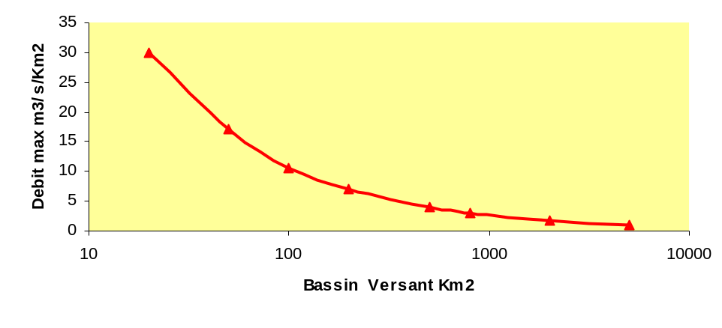
D’après cette courbe, le record du Lez à Lattes pourrait être un jour de 1200m3/s si l’on considère que la géomorphologie de son bassin versant est parmi les bassins sujets à très fortes crues.
Force est de constater que nous avions raison, dès 2004 de parler d’un tel débit crête possible, débit que la Commune a repris ultérieurement pour entreprendre les travaux sur le chenal de la Lironde.
Aujourd’hui la crue centennale à Lattes est estimée avoir un débit crête de 750m3/s.
Qcrête de retour T peut être grossièrement estimée par la formule QIX(T) = 135m³/s * [ 1 + Ln (T ) ].
Bien que disposant de nombreuses informations remontant à plus de 5 siècles dans l’historique des crues du Lez il semble quasiment impossible de comparer correctement ces crues remarquables.
En effet lors d’une crue, l’eau monte tellement que les limnigraphes ne sont souvent d’aucune utilité s’ils ne sont pas tout simplement emportés et lorsqu’il y a débordement, rupture de digues il devient très difficile d’estimer les débits .A noter que la station hydrométrique de la DIREN code Y 3142010 à
St Jean de Védas a été submergée par la crue de la Mosson le 12.12.2002; les enregistrements 2002 ne sont pas disponibles sur le site Internet de la DIREN.
Cet exemple montre que même les experts, parfois, sous estiment les risques.
Par ailleurs l’urbanisation toujours plus importante et les modifications du cours d’eau ( tracé,ouvrages..) empêchent tout référentiel permettant une comparaison fiable.
La station de Montferrier ( La Valette ) possède l’historique le plus important et permet de remonter jusqu’ à 1975.A Montpellier (station Y3204030 au Pont Garigliano) l’historique ne permet de remonter que de quelques années. Pour la pluviométrie il est également difficile de faire une synthèse des divers documents et cartes météo, les relevés ne couvrent que partiellement les bassins et sont enregistrés par tranche horaire (l’heure de pluie est donc moyennée et les 30 minutes intenses par exemple sont lissées).

6. Réglementation

Compte tenu du risque potentiel de ce type de catastrophe relativement fréquent et vu la gestion laxiste de ce risque sur de nombreuses Communes pourtant exposées, la loi Garnier du 2 février 1995
a institué le PPR (Plan de Prévention des Risques naturels ). Ce Plan proposé par la Commune est
accepté par les autorités (Préfet / DDE ) et devient une servitude en matière d’Urbanisme / POS.
Lattes en bon élève de la classe a son Plan de Prévention approuvé en date du 7 Juillet 1997
et révisé en avril 2007.La version définitive doit incorporer les effets des travaux du chenal de la Lironde et une étude du flux des eaux entre étangs et mer.
D’une manière générale la réalisation d’un tel plan est un exercice d’équilibrisme entre enjeux
financiers/développement économique et risque raisonnable. La difficulté réside à définir ce risque raisonnable ( 0 mort et moins de x % de dégâts matériels lors d’une crue centennale dont le débit est estimé crédible par une majorité d’experts et ce avec une qualité du cours d’eau /des ouvrages minorés de 10% pour tenir compte de leur capacité réelle entre deux réfections ?).
En ce qui nous concerne, le Lac des Rêves est mentionné sur ce plan en 2 zones distinctes :

- l’ensemble du site en zone rouge,
- le pourtour de la Pinède en blanc.

La zone rouge, d’après ce document est une zone dans la quelle le niveau de risque et le coût des dommages est tel qu’aucune mesure préventive ne puisse en réduire la portée;au niveau réglementaire c’est une zone dont la hauteur d’eau peut dépasser 0,5 mètres ou une zone dont la vitesse de l’eau peut dépasser 0,5m/s.
La zone blanche est une zone sans risques particuliers.
Parmi les mesures adaptées il y a le service d’annonce des crues lié aux procédures d’évacuation.
Ces mesures associées à une montée lente des eaux permettent de garantir une bonne sécurité.

7. Conclusion

C’est bien connu le risque Zéro n’existe pas; par contre le risque doit être aussi faible que possible compte tenu de moyens financiers raisonnables.
Les anglais parlent de « ALARP » en terme de risque (As Low As Reasonably Practicable).
La définition du risque est : Risque = Aléa x Vulnérabilité.
L’aléa principal est évidemment la pluie (sur laquelle nous n’avons pas d’action ) combiné à une gestion des cours d’eau /des ouvrages qui doivent être correctement dimensionnés/entretenus afin qu’ils remplissent grandeur nature les spécifications prévues sur le papier. Cet aléa peut également être réduit en redonnant une certaine liberté à la nature (les experts parlent de transparence hydraulique).
Ces actions doivent être menées de manière Inter communale car les cours d’eau se moquent de nos divisions administratives. Par ailleurs la gestion de la vulnérabilité se fait au travers du Plan de Prévention des Risques en exposant un minimum de personnes et de biens.
Les travaux réalisés sur la Lironde permettent théoriquement de passer la capacité du Lez à Lattes de 550m3/s crête à 1200m3/s crête (débit estimé, revu significativement à la hausse, de la crue centennale).Ces travaux consistaient à raccorder de manière contrôlée, (par un déversoir aux environs
du pont Trinquat) le Lez à la Lironde .
La Lironde a été significativement élargie pour faire également office de réservoir tampon.
Le fonctionnement réel du chenal de la Lironde est inconnu pour l’instant, mais ce qui est préoccupant c’est que ses nouvelles berges ne sont pas stabilisées et certains pans de terre détachés, encombrent
déjà le lit du chenal

Finalement et sans faire de catastrophisme il faut savoir qu’au delà d’une certaine limite la nature reprend tous ses droits et il serait vain de penser pouvoir juguler une crue exceptionnelle telle celle connue à certains endroits dans le département du Gard en Septembre 2002; ceci ne veut pas dire qu’il ne faut pas la prévoir et par des actions préventives en limiter les conséquences.
Dans un tel cas la prévention est essentielle et pour que l’expansion des eaux soit la moins dévastatrice possible aménager des digues fusibles qui écouleraient le surplus dans des zones prévues, zones à moindre risque mais épargnerait les endroits critiques que l’on pourrait alors renforcer raisonnablement.

8 .Référentiel

Etant néophyte dans ce domaine je me suis inspiré de nombreux documents disponibles sur Internet.
Je tiens à remercier les divers organismes et particuliers qui mettent leurs connaissances à la disposition de tous.Pour le Net français le site DIREN est particulièrement intéressant (Banque Hydro), Météo France pour les cartes des précipitations, les études et rapports détaillés liés à la catastrophe dans le Gard 2002 (rapport Huet, thèse de Mlle Alexandra Lequien sur le BV de la Vidourle..).

Bonne lecture et bon courage à tous les Flamants

Lerch Edmond
Chargé de missions

ANNEXE TECHNIQUE

1.Introduction

Cette Annexe détaille certains aspects de l’étude. Par manque de compétences dans ce domaine et par manque d’informations précises l’étude ci après est d’autant plus sujette à caution qu’elle entre dans des détails non validés.

2. Historique récent

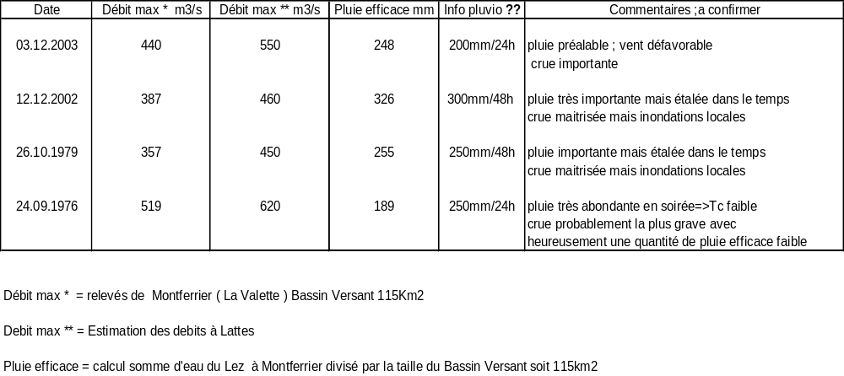

Cet historique est basé sur les relevés de Montferrier la Valette (station DIREN Y3204010 ).
Ce qui est curieux c’est la quantité de pluie efficace qui est nettement supérieure à celle attendue;
ce calcul est fait en prenant la somme des débits journaliers supérieurs au débit de base, multiplié
par 24 et par 3600 puis divisé par la taille du BV en m².

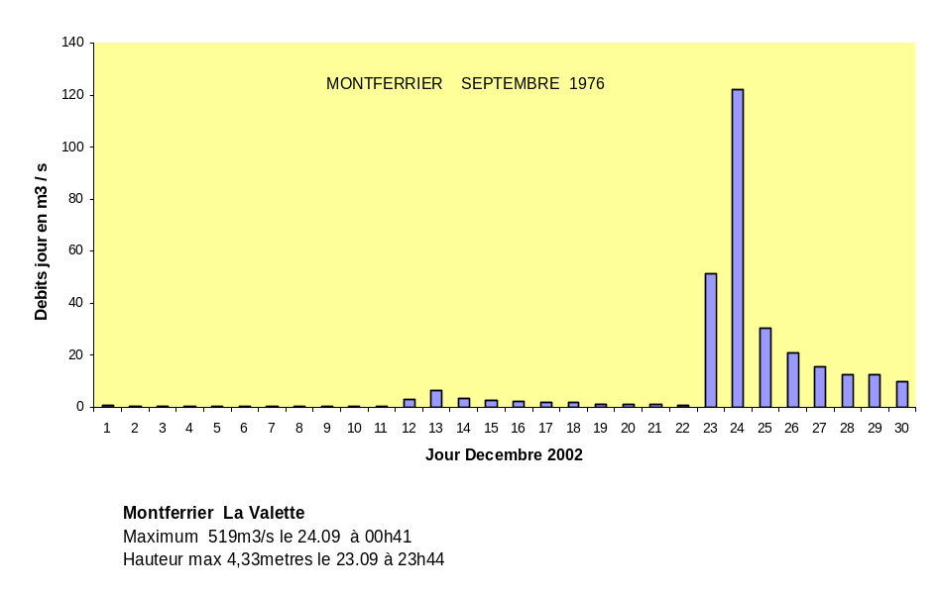

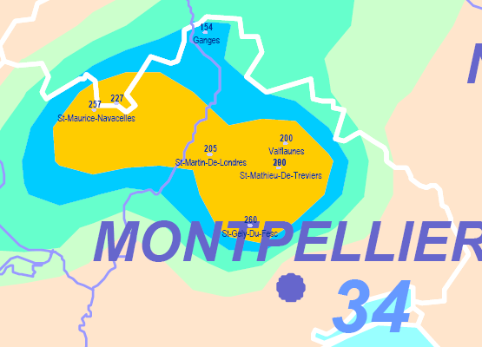

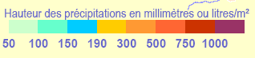
En 24 heures le 23.09.76

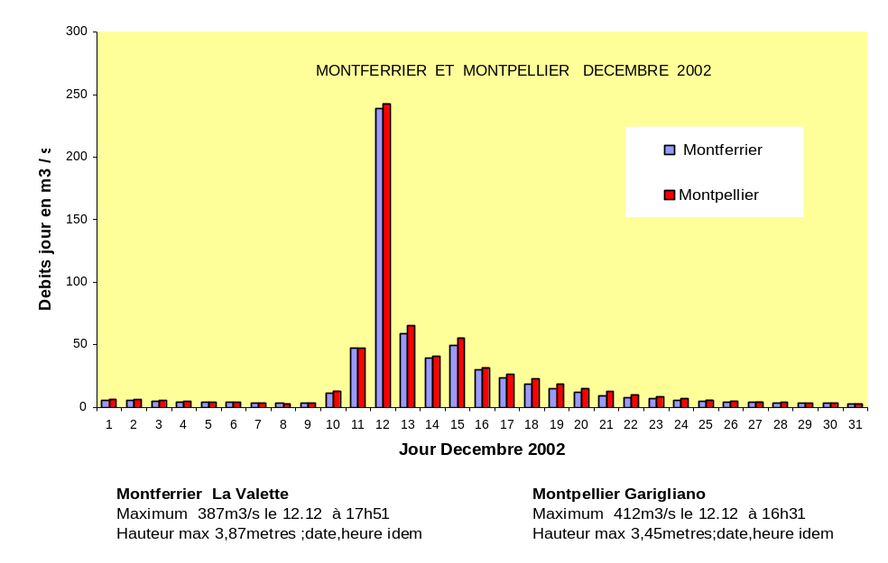
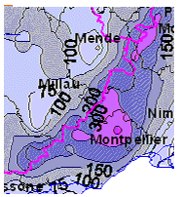

Total Décembre 2002
Environ 300mm en 72 heures

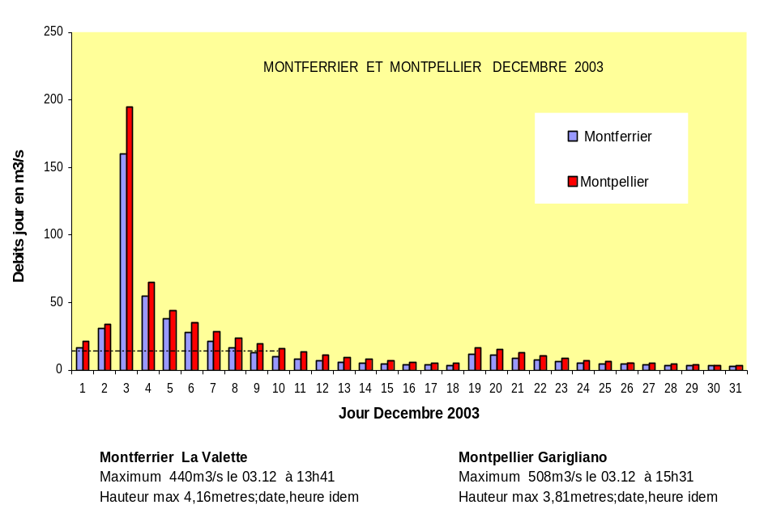

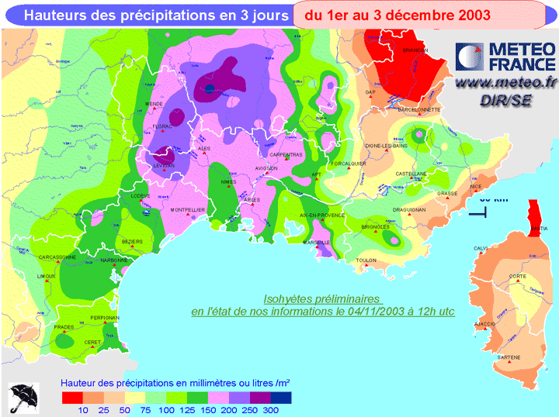

200mm en 48 heures 03.12.2003

Ces exemples démontrent la rapidité de mise en charge du Lez et tout particulièrement l’épisode de 1976 avec un débit crête de 519m³/s à Montferrier atteint en une vingtaine d’heures partant de débits de quelques m³/s et ce depuis le début du mois. Cet épisode n’a heureusement concerné qu’une quantité de pluie limitée mais dont l’essentiel est tombé en quelques heures sur un sol déjà saturé.

3.Estimation des débits de crues à Lattes

Qcrête de retour T peut être grossièrement estimée par la formule QIX = 135m³/s * [ 1 + Ln (T ) ].

Quinquennale | Décennale | Vicennale | Cinquantennale | Centennale | Milénale
350 m³/s | 450 m³/s | 540 m³/s | 660 m³/s | 760 m³/s | 1070 m³/s

Crupedix pour une pluie décennale Pj(10) donne QIX(10)=1,5coef région*(S^0,8)*{Pj(10)/80}^2
Application avec S = 150 Km² et Pj(10) = 187 mm
QIX (10) = 451m³/s
4. Descriptif du Bassin Versant

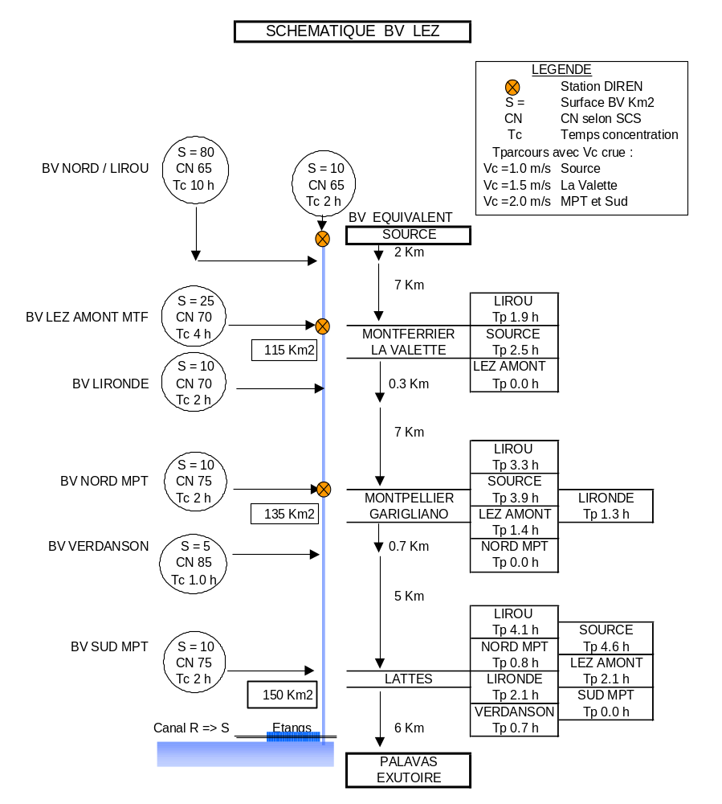

5.Construction de l’hydrographe

La pluie efficace est calculée selon la procédure SCS ( abaque ci dessous basée sur ce principe ).

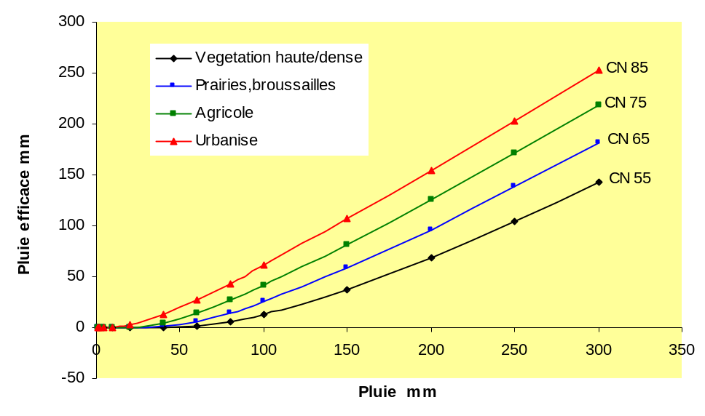

Il faut être prudent en utilisant la pluie efficace calculée selon SCS car ainsi que déjà évoqué, le bassin
du Lez semble avoir des ramifications non comptabilisées dans les Km² de superficie et collecter beaucoup plus d’eau que prévu. Cette eau supplémentaire, probablement des résurgences d’eau collectée ailleurs, participe plus ou moins activement aux débits crêtes en fonction de son temps de concentration et de transport.

Pour la construction des hydrographes il a fallu estimer les CN ( Curve Number ) et calculer les temps de concentration et de transport des divers sous-bassins.

Sous l’aspect technique les temps de concentrations ont été calculés par la formule SCS :

L en Km plus grande longueur du bassin
Tc en heures = 0,023*(L^{0,8})*{1000/CN –9}^{0,7} S la pente moyenne en m/m
S^{0,5} CN Curve number

Les vitesses sont basées sur la formule Vm/s = R^{0,67}*S ^{0,5} R le rayon hydraulique en mètres
n S la pente en m/m
n coefficient de Manning

Le rayon hydraulique est le rapport de la surface d’écoulement divisé par le périmètre mouillé des bords.
Le coefficient de Manning est en fait la résistance opposée à la circulation de l’eau et va de 0,01 pour des conduits lisses en béton à 0,4 pour des écoulements sur des herbes hautes.

A noter que les simulations ci après ne tiennent aucunement compte du fonctionnement des divers ouvrages en période de crue (généralement pour de fortes crues les ouvrages n’apportent pas de modifications significatives ).

SIMULATIONS AVEC WIN TR-55

Hypothèses :
- Hydrographe standard
- Pluie centennale estimée à 360mm en 24 heures;
3 répartitions temporelles de pluie sont simulées.
Les superficies ont été divisées par 3 pour surmonter la limitation de 60 Km2 ( 25 square miles ) imposée par Win TR-55 pour l’ensemble du BV. Les débits sont donc à multiplier par ce même facteur 3 pour tenir compte des superficies réelles; l’erreur introduite par cet artifice est considérée mineure au vu des diverses simplifications introduites. A l’exception du profil de pluie en 24 heures toutes les autres hypothèses concernant les caractéristiques du Bassin Versant sont inchangées.

- Exemple 1

Le profil ci dessous décrit un phénomène où 50% de la quantité totale de pluie tombe en 4 heures (entre 10heures et 14 heures après le démarrage des intempéries) soit 180 mm en 4 heures pour la pluie centennale estimée a 360mm.Un tel profil n’est pas exceptionnel.

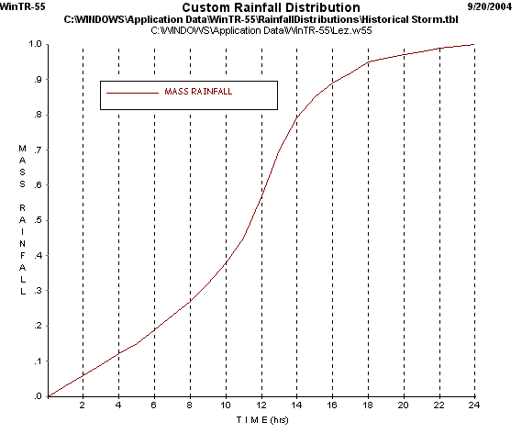
Exemple 1

« Historical storm »

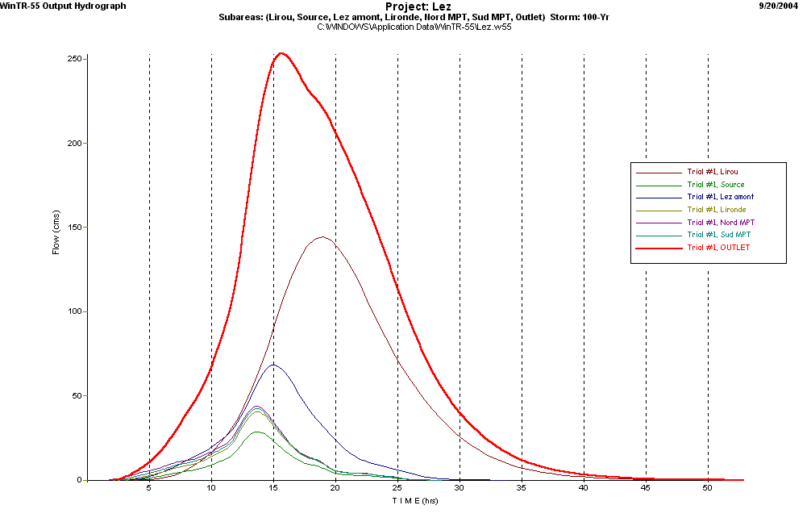
750 m³/s
crête

Un profil de pluie tel ci dessus conduirait à un débit crête à Lattes de 750m3/s à T0 + 16,
- Exemple 2

Le profil ci dessous décrit un phénomène où 50% de la quantité totale de pluie tombe en 2 heures (entre 11heures et 13 heures après le démarrage des intempéries) soit 180 mm en 2 heures pour la pluie centennale estimée a 360mm.
Un tel profil est exceptionnel et heureusement rarement vu sous nos latitudes.

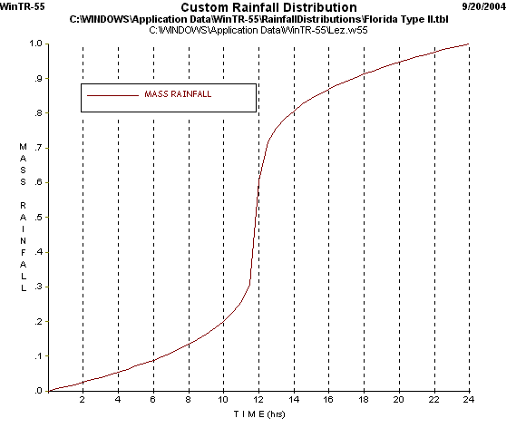
Exemple 2

« Florida type »

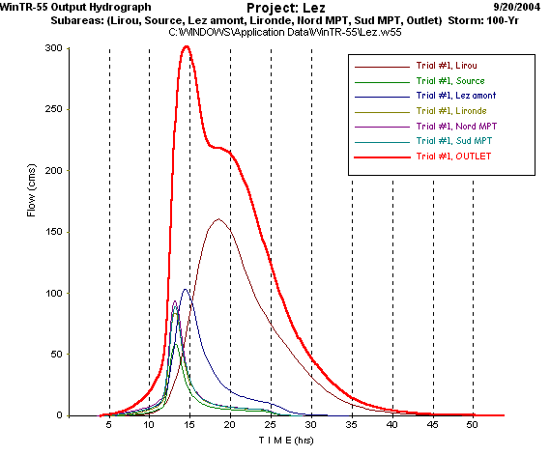
900m³/s
crête

Un profil de pluie tel ci dessus conduirait à Lattes à un débit crête de 900m3/s à T0 + 14 ,
- Exemple 3

Le profil ci dessous décrit un phénomène parfaitement linéaire de pluie tombée en 24 heures,ce profil est purement théorique et par nature très improbable.

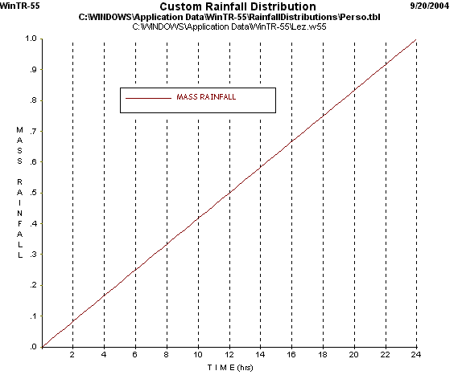
Exemple 3
Profil linéaire

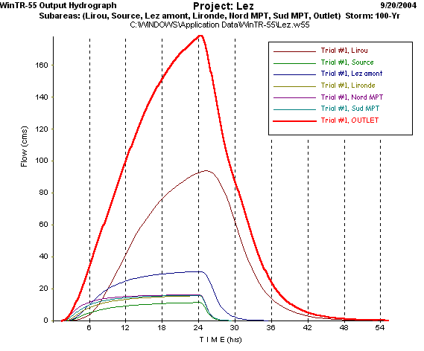
535 m³/s
crête

Un tel profil de pluie ne conduirait à Lattes qu’à un débit crête de 535 m3/s à T0 + 24 .

En résumé l’on constate que la quantité de pluie tombée est évidemment prépondérante mais que le
profil temporel de cette pluie est tout aussi important (débits variant d’un facteur 1 à 2 ).
L’estimation de la crue décennale à Lattes de 750m3/s semble crédible.

